DB-YCDD01 液压叉车控制教学实验台
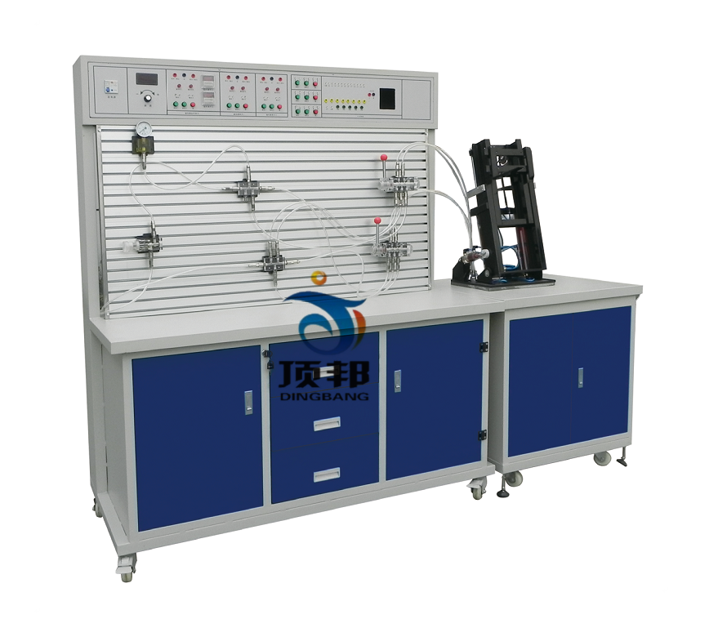
液压叉车是一种高起升装卸和短距离运输两用车，由于不产生火花和电磁场。特别适用于汽车装卸及车间、仓库、码头、车站、货场等地的易燃、易爆和禁火物品的装卸运输。该产品具有升降平衡、转动灵活、操作方便等特点。操作方便等特点。
主要特点:
1）本公司设计的DB-YCDD01液压叉车控制教学实验台是将液压叉车的结构原理能够搬到课堂上学习的一种现代化教学产品，叉车机身采用进口透明有机玻璃制作，耐腐蚀，抗磨性能好，长久不变色，透明直观，演示效果逼真。
2) 柜体采用1MM厚的SPCC冷扎板制作，坚固美观，表面采用中温磷化防锈漆，静电喷涂。
3) 柜体装有四个万向轮，方便设备的搬运与拆卸.
4）控制方式：（1）继电器控制，（2）PLC控制使用三菱FX1S－20MR。
学习目的:
1) 了解液压叉车的基本结构
2) 了解液压叉车的传动系统
3) 学习液压叉车的液压系统
4) 学习液压叉车的手动控制原理
5) 学习液压叉车的自动控制原理
配合实验台进行实验内容:
1、 液压叉车的动作原理
1） 上升
2） 下降
3） 前倾
4） 后倾
2、 液压传动的基本回路实验
1）用换向阀的换向回路
2）用“O”型机能换向阀的闭锁回路
3）用液控单向阀的闭锁回路
4）压力调定回路
5）二级压力回路
6）用减压阀的减压回路
7）用增压缸的增压回路
8）用换向阀的卸载回路
9）进油节流调速回路
10）回油节流调速回路
11）调速齿轮泵调速回路
12）调速齿轮泵和调速阀的复合调速回路
13）流量阀短接的速度换接回路
14）二次进给回路
15）用顺序阀的顺序动作回路
16）用压力继电器的顺序动作回路
17）用电器行程开关的顺序动作回路
18）用行程阀的顺序动作回路
基本参数：
1、 实验台外形尺寸：1500×700×1800mm(长×宽×高)
2、 演示台外形尺寸:700×700×1330mm(长×宽×高)
3、电源：220V 50Hz (市电)
4、液压实验泵站500×350×300mm(长×宽×高)
5、工作电源：AC：220V 永磁调速电机,调速范围： 0-1500转/分
6、安全限速范围：1-1500转/分 液压泵工作时离液压台1.5m远处噪声≤58dB
7、演示实验油路液流要求压力仅需0.3-0.5Mpa (油泵最高压力：Pmax＝1.5Mpa)
8、液压泵工作时离液压台1.5m远处噪声≤58dB。

